内部类：匿名内部类局部内部类和普通的内部类

内部类可以使用外部类的方法还可以使用自己继承了的类的方法，特别像多重继承

局部：

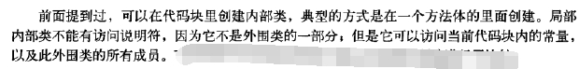

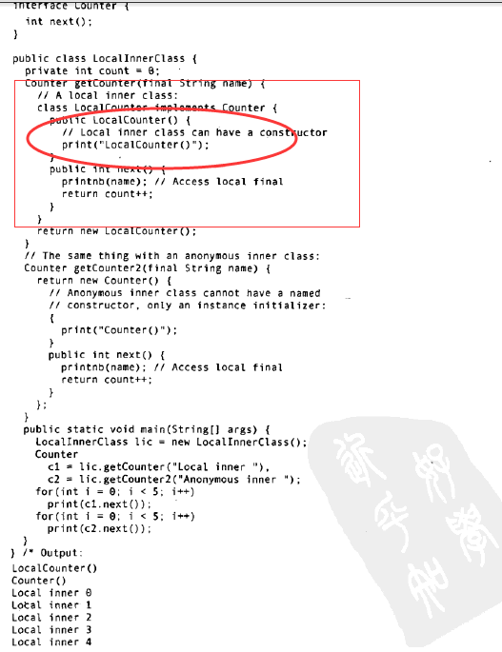

匿名内部类：

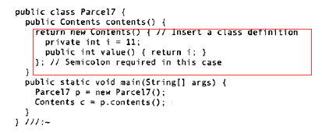

Contents可以是一个接口或者基类



普通：

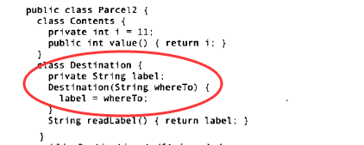

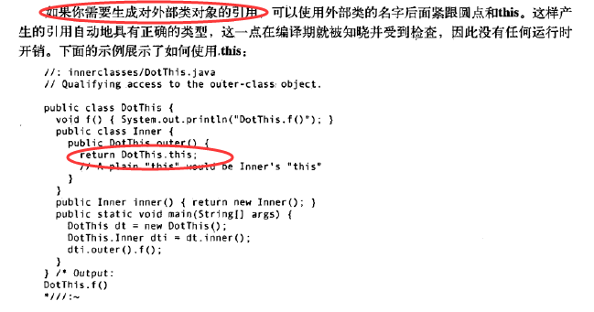

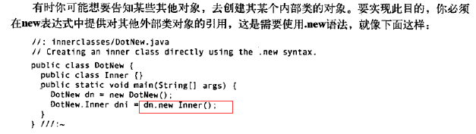

问题：

多重嵌套：用a.b.c像包一样使用

内部类的继承：

内部类的覆盖：